Mateřská škola Šikulka
PŘEHLED VÝCHOVNĚ VZDĚLÁVACÍ PRÁCE
pro třídu: TYGŘÍCI
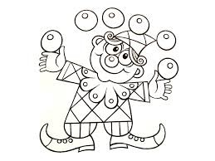
od 10.1.2022
TÉMA: SNÍH, LED, MRÁZ, NASTAL ZIMNÍ ČAS
PODTÉMA: KARNEVAL

Cíl:
- Seznámení se se světem lidí, kulturou a uměním
- co je to masopust, tradice a zvyky s ním spojené
- sv. Valentýn a legenda s tímto svátkem spojená
- Rozvíjení pohybových schopností a zdokonalování dovedností v oblasti jemné a hrubé motoriky
- Rozvíjení komunikativních dovedností - vyjadřování pocitů a prožitků

Obsah:

- Čteme knížky: Chaloupka na vršku, Šárka Váchová
Martinka se chystá na karneval, Gilbert Delahaye, Marcel Marlie
Broučci, Jan Karafiát
- Učíme se spolupracovat s ostatními, respektovat je a tolerovat jiný přístup či postoj
- Cvičíme a hýbeme se (chůze, běh, skoky, poskoky, lezení)
- Hrajeme různé hry (s míčem, stuhami, kroužky, nafukovacími balónky, míčky)
- Procvičujeme grafomotoriku, stříhání, jemnou motoriku – kreslíme, vybarvujeme, lepíme
- Vyrábíme masky a výzdobu na Karneval
- Chodíme na vycházky – pozorujeme, co se děje v přírodě
- Učíme se básničky a zpíváme známé písničky

Masopustní veselice,
veselá je převelice.
Lidé vodí po vesnici,
medvěda i medvědici.
Tancuj, tancuj, medvěde,
karneval se povede.
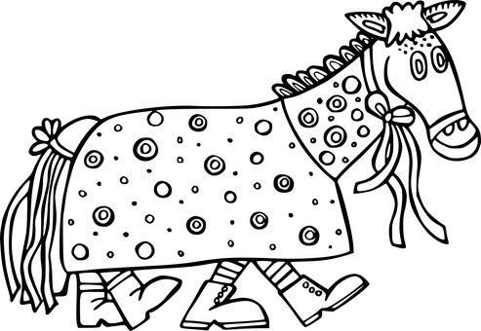
Tydli, fidli, bumtarata,
otevřete, kmotře, vrata!
Maškary k vám přišly, hej,
Začal masopustní rej!

